# Eichsfelder Kleingartenvereine zogen Bilanz und verständigten sich über neue Aufgaben

Am 24. Februar 2018 trafen sich die Vorsitzenden der 54 Kleingartenvereine des Eichsfelder Kreisverbandes der Kleingärtner e.V. zu ihrer Gesamtvorstandssitzung im Schulungsraum der Lebenshilfe Leinefelde – Worbis e.V.

Zu Beginn der Beratung wurden 5 neue Vereinsvorsitzende vorgestellt, welche 2017 in den Vereinen dieses Ehrenamt übernommen haben.

Die Eichsfelder Kleingärtner bewirtschaften eine Fläche von 82 ha und leisten damit einen wichtigen Beitrag zur Erhaltung des öffentlichen Grüns.

Durch den 1. Vorsitzenden, Bernd Reinboth, wurden im Bericht des Vorstandes die Aktivitäten der Verbandsarbeit des Jahres 2017 dargestellt und Schwerpunkte für die zukünftigen Aufgaben aufgezeigt.

Höhepunkt des Verbandes war der 3. Kreisverbandstag im April 2017, der mit der Aufgabenstellung die Weichen der Verbandsarbeit bis 2022 gestellt hat

.

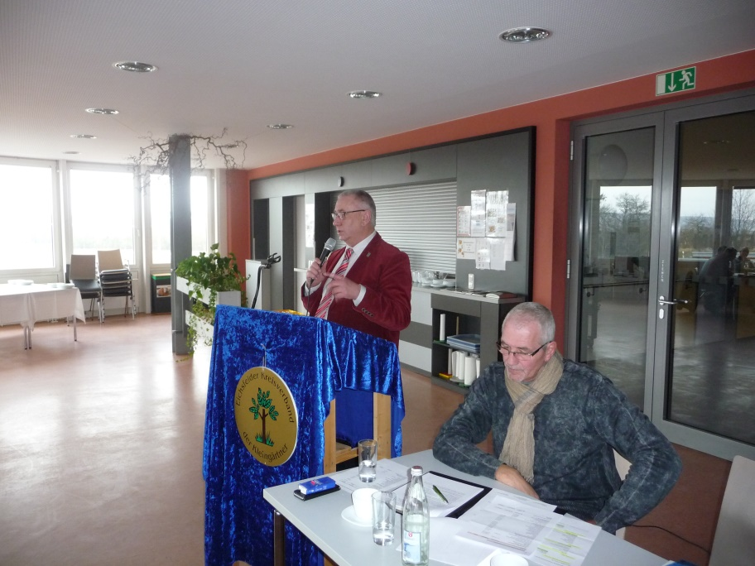

2017 standen solche Aktivitäten im Mittelpunkt, wie

• 6 Gartenbegehungen des Kreisverbandes in Kleingartenanlagen

• Schulungen zu fachlichen und finanziellen Themen

• Teilnahme am Landeswettbewerb der KGA „ Kastanienweg“ Leinefelde

• Exkursion zum Tag des Gartens des Landesverbandes Thüringen und der Landesgartenschau nach Apolda,

• Besuch des Tages der offenen Tür in der Lehr- und Versuchsanstalt für Gartenbau in Erfurt

Insbesondere im Rahmen der Gartenbegehungen stellen die kleingärtnerische Nutzung entsprechend Bundeskleingartengesetz, die Fachberatung und Baulichkeiten im Kleingarten stets einen Schwerpunkt dar.

Nicht selten müssen sich die Vereinsvorstände diesbezüglich mit manch uneinsichtigem Gartenfreund auseinandersetzen.

Durch den Vorstand wurden im Finanzbericht die Ein- und Ausgaben analysiert und die Kassenprüfer bescheinigten eine korrekte und satzungsgemäße Verwendung der finanziellen Mittel des Verbandes.

Dem Vorstand wurde für das Geschäftsjahr 2017 Entlastung erteilt und der Finanzplan 2018 beschlossen.

Der Arbeitsplan2018 des Kreisvorstandes enthält neben den monatlichen Vorstandssitzungen die Gartenbegehungen in den Kleingartenanlagen:

„Leinetal I“, in Heiligenstadt, „Liesemühle“ in Dingelstädt, „ Leinetal“ in Leinefelde,

„Frieden“ in Worbis, „Dreißigacker“ in Beuren und „Erholung“ in Uder

Des Weiteren ist für den 25.08.2018 eine Exkursion zum Tag der offenen Tür der Lehr- und Versuchsanstalt für Gartenbau nach Erfurt geplant.

Um das Kleingartenwesen noch stärker in den Focus der Öffentlichkeit zu bringen, gestalten die Gartenfreunde gemeinsam mit der Lokalredaktion Eichsfeld der TA / TLZ die Serie der monatlichen Gartentipps, als eine ganze Zeitungsseite im Lokalteil, welche immer am 1. Donnerstag des Monat erscheint.

Diesbezüglich werden monatlich ausgewählte Vereine besucht, welche sich innerhalb des Artikels vorstellen.

Nach den ersten Veröffentlichungen kann eine sehr positive Resonanz festgestellt werden.

Gleichzeitig soll damit erreicht werden, unseren Bürgern das Hobby Kleingarten näher zu bringen und vor allem junge Familien für die interessante Tätigkeit im Kleingarten begeistern.

Klar herausgestellt wurde, dass die Vereine offen sind für Bürger mit Migrationshintergrund.

Hier gilt es für die Vorstände, diese Kleingärtner aktiv in das Vereinsleben zu integrieren

.

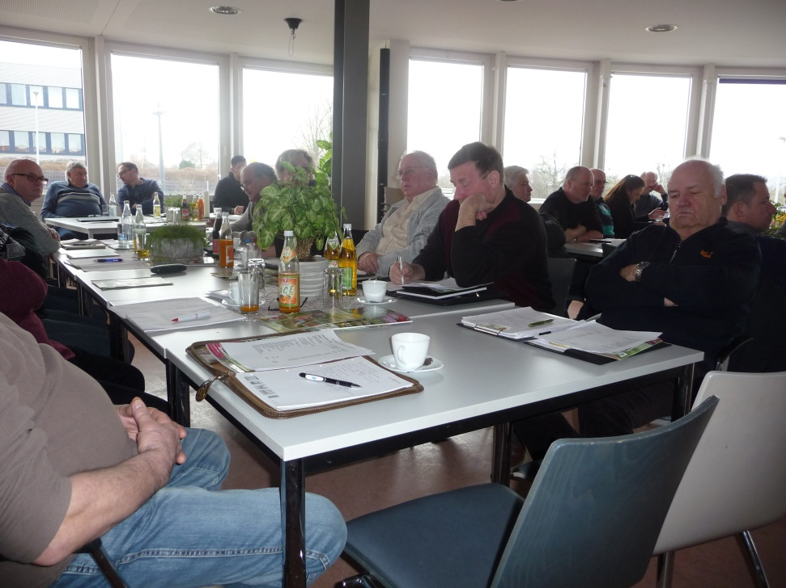

Im zweiten Teil der Gesamtvorstandssitzung wurde die neue Bauordnung des Kreisverbandes durch das Vorstandsmitglied, Rainer Dönicke, vorgestellt.

Darin sind auf der Grundlage der aktuell gültigen gesetzlichen Regelungen die zu beachtenden Fragen für das Bauen im Kleingarten einheitlich für alle Vereine geregelt.

Nach erfolgter Diskussion wurde die Bauordnung einstimmig beschlossen.

Die Bauordnung ist auf der Homepage des Kreisverbandes veröffentlicht und jeder Kleingärtner kann sich dort informieren und sollte sich bei auftretenden Fragen, sowie vor einer geplanten Baumaßnahme an den Vorstand des Vereins wenden.

Durch den Gartenfreund, H.-P. Wulff, Mitglied des Landesvorstandes, welcher als Gast an der Veranstaltung teilnahm, wurde die Arbeit des Kreisverbandes positiv bewertet.

In seinem Schlusswort ging der 1. Vorsitzende nochmal auf die Bedeutung der Kleingärten als bedeutendes Eckelement des städtischen Grünsystems ein.

Sie dienen nicht nur der Naherholung, sondern sind die grünen Lungen einer Stadt, ökologisch wertvolle Flächen und tragen wirksam zur Verbesserung des Stadtklimas bei.

Kleingärten sind keine Vorbehaltsflächen für eine mögliche Bebauung und können nicht nach Belieben überplant werden.

Hilfestellung für kleingärtnerische Angelegenheiten sowie Ansprechpartner für Interessenten für einen Kleingarten ist die in Heilbad Heiligenstadt, Wilhelmstraße 1 befindliche Geschäftsstelle des Eichsfelder Kreisverbandes der Kleingärtner e.V.

Detlef Otto

2. Vorsitzender

Eichsfelder Kreisverband der Kleingärtner e.V.